Кропачева Н.Н.
ПРИМЕРЫ ПРАКТИЧЕСКОГО ИСПОЛЬЗОВАНИЯ ИНТЕРНЕТ-РЕСУРСОВ ДЛЯ ОРГАНИЗАЦИИ ОНЛАЙН-ОБУЧЕНИЯ ПО ПРЕДМЕТУ «ФИЗИЧЕСКАЯ КУЛЬТУРА»

Муниципальное автономное общеобразовательное учреждение «Средняя общеобразовательная школа № 2», Пермский край, г. Краснокамск natakro.08@mail.ru

Kropacheva N.N.
EXAMPLES OF THE PRACTICAL USE OF INTERNET RESOURCES FOR ORGANIZING ONLINE LEARNING ON THE SUBJECT «PHYSICAL EDUCATION»

Municipal Autonomous Educational Institution "Secondary School No. 2", Perm Territory, Krasnokamsk natakro.08@mail.ru

Аннотация. Актуальность проблемы заключается в сложной организации дистанционного и очного обучения в период ограничительных противоэпидемиологических мер по дисциплинам, предполагающим практические занятия, а именно по дисциплине «Физическая культура». Для того чтобы повысить эффективность учебного процесса, необходимы новые организационные, методические и научные идеи, должен осуществляться поиск новых подходов к физическому воспитанию, в том числе и в цифровом формате.

Annotation. The urgency of the problem lies in the complex organization of distance and full-time education during the period of restrictive anti-epidemiological measures in disciplines involving practical training, namely in the discipline "Physical Education". In order to increase the effectiveness of the educational process, new organizational, methodological and scientific ideas are needed, a search for new approaches to physical education, including in digital format, should be carried out.

Ключевые слова: цифровой ресурс, платформа, Интернет-ресурсы, онлайн-проект.

Key words: digital resource, platform, Internet resources, online project.

Важнейшей целью школьного образования является подготовка обучающихся, способных самостоятельно и активно действовать, принимать решения, гибко адаптироваться в изменяющихся условиях общества, в различных сферах общественной жизни, в том числе и в сфере физической культуры.
Актуальность проблемы заключается также в сложной организации дистанционного и очного обучения в период ограничительных противоэпидемиологических мер по дисциплинам, предполагающим практические занятия, а именно по дисциплине «Физическая культура».
Традиционные методы оценки теоретических знаний по физической культуре (рефераты, письменные работы, доклады) оказываются малоэффективными в современной ситуации. Для того чтобы повысить эффективность учебного процесса, необходимы новые организационные, методические и научные идеи, должен осуществляться поиск новых подходов к физическому воспитанию, в том числе и в цифровом формате.
Виртуальная доска Padlet – удобный и многофункциональный сервис для хранения, организации и совместной работы с различными материалами. Появилась возможность каждому обучающемуся вывесить свою работу на виртуальную доску, а мне, как учителю, прокомментировать и оценить каждого, не потратив на это много времени. Можно использовать доску для совместного сбора материалов. Учащиеся при этом могут работать как всем классом, так и в группах. Все ресурсы будут собраны в одном месте, и никогда не потеряются.
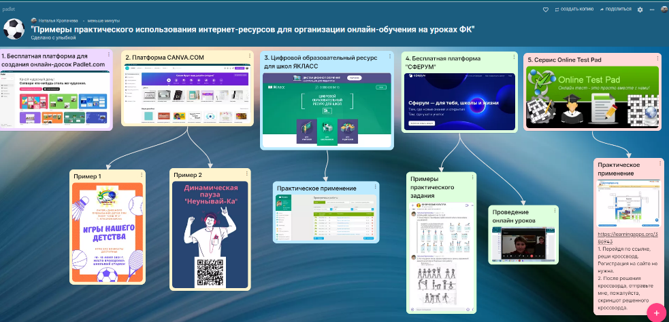
Canva – бесплатный графический редактор. Сервис позволяет легко и быстро создавать классные посты для социальных сетей, креативное видео, презентации и другие визуальные материалы.
ЯКЛАСС – онлайн-проект, позиционируемый как «цифровой образовательный ресурс для школ». Сервис позволяет учителям создавать и проводить тесты в электронном виде, задавать домашние задания и делать процесс обучения максимально интересным и разнообразным. Ученики могут использовать систему как тренажёр для повышения знаний во всех необходимых областях, а их родители получают возможность дополнительной мотивации детей без необходимости нанимать репетитора.
СФЕРУМ - бесплатная платформа для учителей и учеников, созданная компаниями VK и «Ростелеком». Здесь можно проводить онлайн-занятия, совершать видеозвонки, общаться в чатах, делиться документами, составлять расписание уроков и даже вести информационный канал школы. Основная задача «Сферума» — помочь учителю организовать обучение. Платформа не заменяет традиционное образование в классе, а дополняет его и делает более эффективным.
В заключении привожу материал, где перейдя по ссылке https://padlet.com/natati08/k678mwxmiq2imeei, вы увидите практические примеры организации деятельности обучающихся (рис.1).
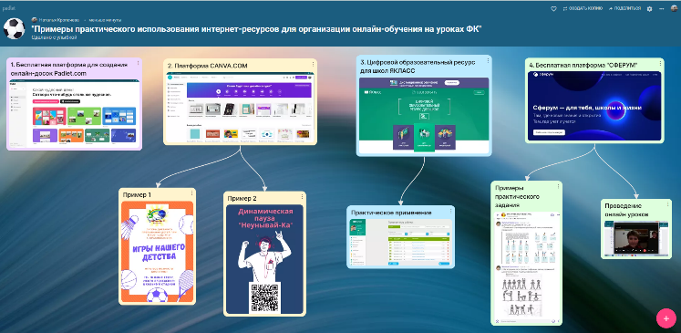
Рис.1
При использовании данных ресурсов общение учащихся и учителя выходит на новый уровень и не ограничивается пределами аудитории. Появилась возможность создавать курсы, раздавать задания, общаться и систематизировать работу в режиме онлайн. Приоритет отдан самостоятельности обучающихся (там, где это возможно и безопасно) так, чтобы они не заучивали готовые материалы, а сами решали двигательную задачу и могли использовать в практической деятельности.
У меня, как у учителя физической культуры, появилась возможность применять данные Интернет-ресурсы для повторения изученного материала, рефлексии на уроке, планирования урока и домашнего задания, получения обратной связи и уточнения информации и пр.

Литература
- https://padlet.com/natati08/k678mwxmiq2imeei -интерактивный плакат-
- https://www.prof-sferum.ru/blog/about-sferum
- https://www.yaklass.ru/
- https://www.canva.com

